«Зима. Зимние забавы».

Уважаемые родители вам рекомендуется:
- вспомнить последовательность смены времен года;
- спросить у ребенка, какое сейчас время года;
- уточнить характерные признаки зимы, название зимних месяцев;
- уточнить у ребенка значение слов «гололед», «снегопад», «метель», «вьюга».
- спросить у ребёнка в какие игры дети любят играть зимой и почему, что им нужно для зимних игр;
- выяснить в какие игры нельзя играть зимой и почему;
- вспомнить и назвать зимние виды спорта, зимний спортивный инвентарь;
- выполнить с ребенком следующие упражнения.

Упр. 1. «Подбирай, называй, запоминай». Упражнение на подбор определений и глаголов к существительным.
- Зима (какая?) - холодная, суровая, снежная, вьюжная, долгая (нудная), морозная...
Снег (какой?) - ...
Снежинки (какие?) - ...
Лед (какой?) - ...
Погода (какая?) - ...
День (какой?) - ...
Мороз (какой?) - ...
- Снежинки зимой (что делают?) падают, вьются, кружатся, искрятся, блестят, тают...
Лед на солнце (что делает?) ...
Мороз (что делает?) ...
Дети зимой (что делают?) ...
Метель (что делает?) ...
Вьюга (что делает?) ...
Упр. 2. «До - между – после».
Какой месяц перед январем?
Какой месяц после января?
Какой месяц между февралем и декабрем?
И т.д.
Упр. 3. «Назови ласково». Упражнение на образование существительных с помощью суффиксов.
Например: Снег - снежок.
Лед - ... Зима - ... Мороз - ... Метель - ... Солнце - ... Санки - … Горка - …
Каток - … День - … Ветер - … Сосулька - …
Упр. 4. «Скажи наоборот». Упражнение на подбор антонимов.
Например: Летом дни жаркие, а зимой - холодные.
Летом небо светлое, а зимой - ...
Летом день длинный, а зимой - ...
Летом солнце светит ярко, а зимой - ...
Весной лед на реке тонкий, а зимой - ...
Снег мягкий, а лед… - ...
Одни сосульки длинные, а другие - ...
Упр. 5. «Измени по образцу».
Например: Ночи в январе – январские ночи.
Ночи в феврале - …, День в январе - … , Погода в феврале - …

Упр. 6. «Кому что нужно?»
Например: Клюшка нужна хоккеисту.
Коньки нужны ……, санки - …, лыжи - …, шайба - …
Упр. 7. Выбери, назови и обведи в кружок предметы, которые подходят для зимних развлечений на улице.
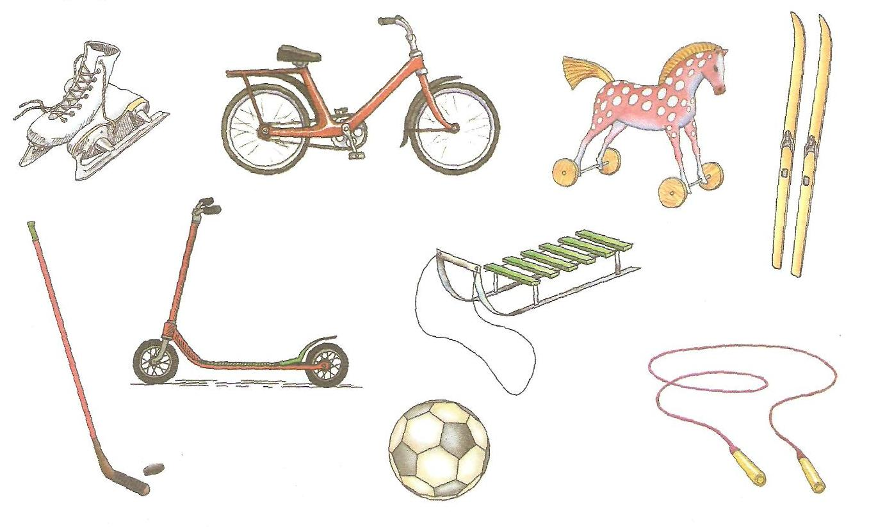
Упр. 8. «Лабиринт». Снежная Красавица предложила Ване найти сундук с сокровищами. Помоги Ване. Рассмотри и запомни, как выглядит сундук. Найди дорожку, которая ведёт к нему.

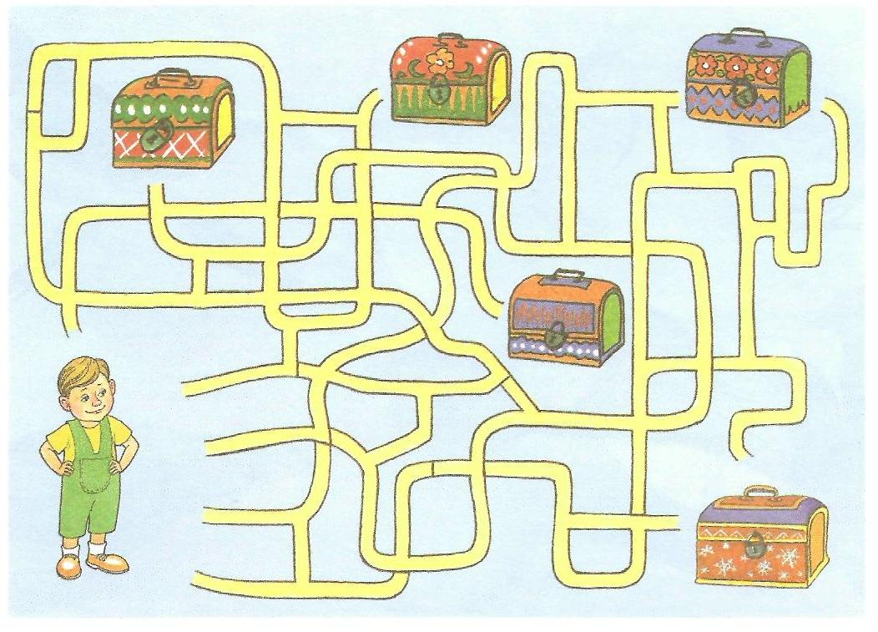

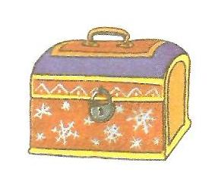

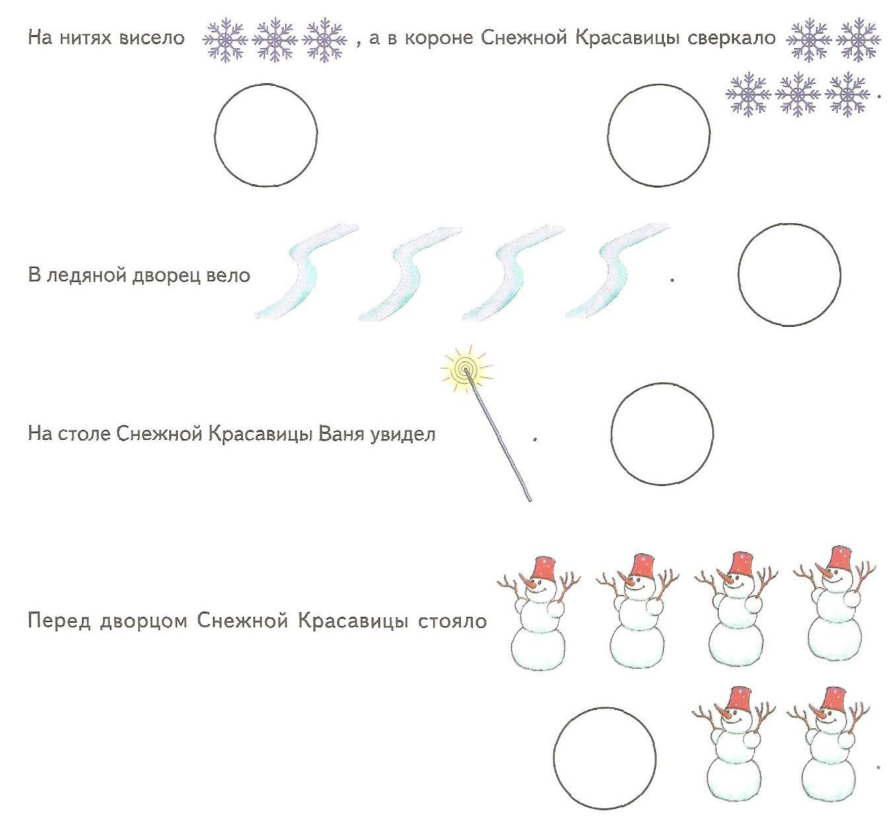
Упр. 9. «Считай и называй». Помоги Ване. Назови, посчитай и запиши в кружки количество предметов.

Упр. 10. «Помоги Тане»: выбери зимнюю одежду, обувь, головные уборы и обведи их. Расскажи, что ты наденешь зимой.
